1. **Formål og omfang**

Sikre at kontrollnummer blir tildelt på riktig måte i Tekla Structures og gi bedre oversikt/ forenkle arbeidet for konstruktør, prosjektleder, produksjonsplanlegger og montasje

1. **Ansvar**

Prosjekterende

1. **Risiko**

Feilnummerering og misforståelser

1. **Beskrivelse**

Det finnes to metoder for tildeling av kontrollnummer i Tekla. Manuell nummerering og automatisk nummerering. NB: Kontrollnummer skal være *unikt* for hvert element.

Ved manuell nummerering er det derfor viktig å kontrollere at elementer ikke tildeles samme kontrollnummer.

Konstruktør står fritt til å velge hvilke av disse metodene man vil bruke. En god tildeling av kontrollnummer er når konstruktør, prosjektleder og montør bruker minst mulig tid på å finne fram til riktig element i oversikts- og montasjetegninger.

**Automatisk nummerering:**

1. Velg fanen Drawings and reports 🡪 Numbering settings🡪Assign controll numbers

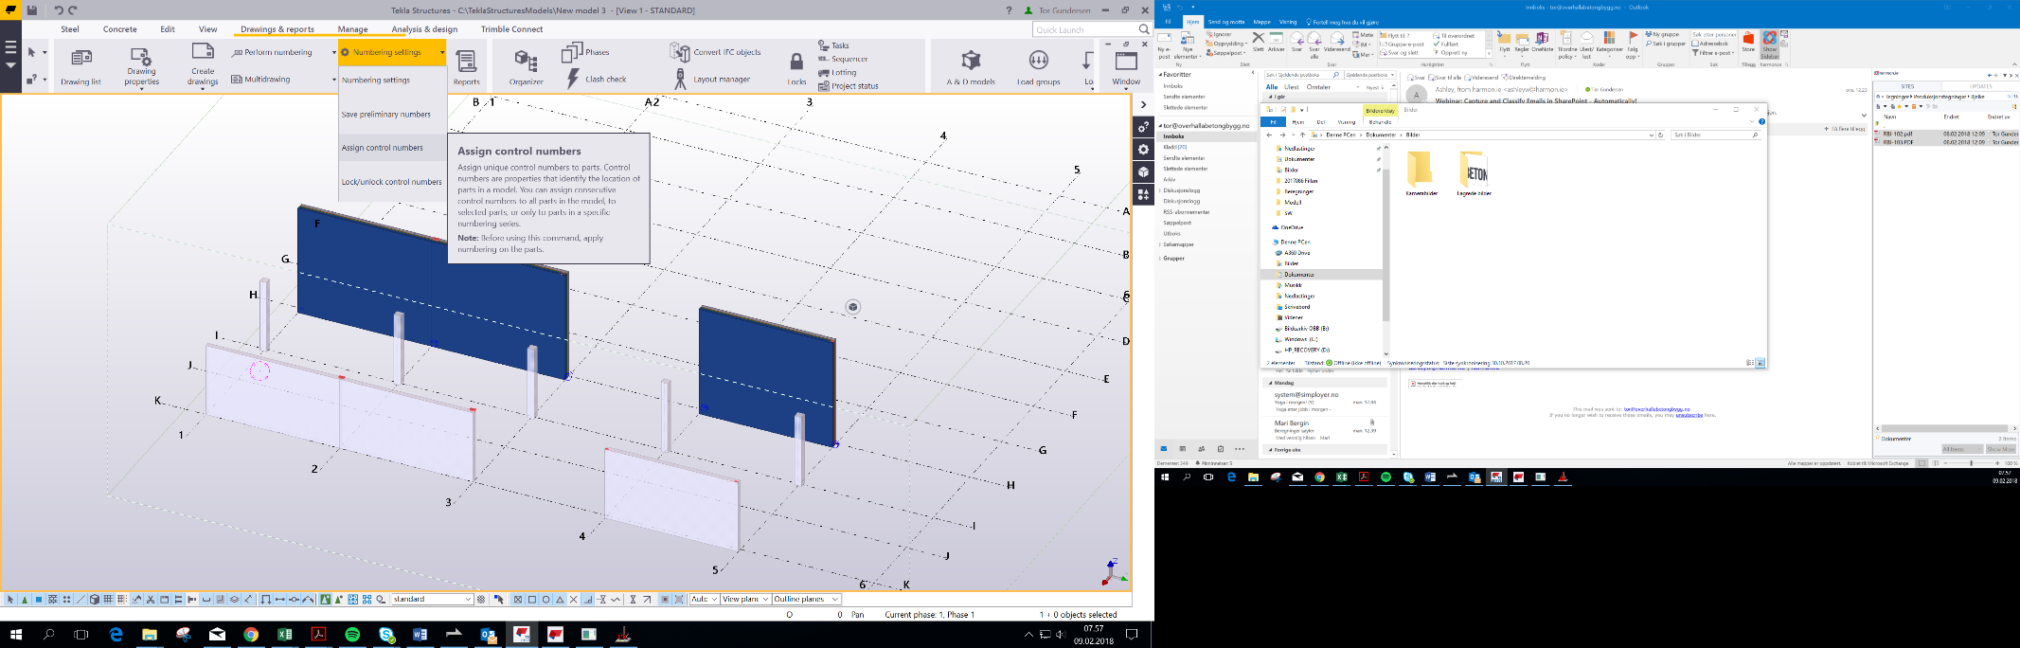

1. Følgende vindu vil dukke opp:

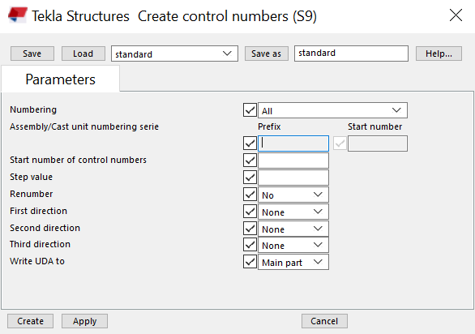

*Figur 1*

* 1. Under **Numbering** velges hvilke deler av et eller flere bygg som skal gis kontrollnummer. Velg «By numbering serie» for å sortere ut de elementene som skal nummereres
  2. Skriv deretter inn riktig **Prefix** (se eksempel på prefix figur 2), **Start number** settes lik 1
  3. **Start number of control numbers** angir hvilket nummer kontrollnummereringen skal starte med. Velges 1, nummereres elementene 1,2,3,4..

Velges 100, nummereres elementene 101,102,103,104..

* 1. **Step value** angir hvor mange steg det skal være mellom hvert nummer. Denne settes vanligvis lik 1.

Velges 2, nummereres elementene f.eks 1,3,5,7..

* 1. **Renumber** gir muligheten til å nummerere de valgte elementene på nytt. Har elementene allerede et kontrollnummer og det skal endres; velg «Yes»
  2. **First direction, second direction og third direction** angir hvilken retning i modellen nummereringen skal følge. Velges f.eks «X» i first direction, starter nummereringen fra det elementet som ligger nærmest Work plane.
  3. **Write UDA to** forteller bare hvor kontrollnummeret skal vises i Tekla. Nummeret vises i User defined attributes🡪Parameters for enten Assembly eller Main part.

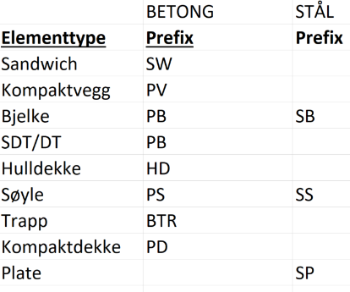

*Figur 2*

1. Juser parameterne i Create control numbers- vinduet slik som vist i eksemplet under.

Benytt figur 2 på forrige side til å angi riktig **Prefix** på de elementtypene som skal få kontrollnummer, eller lag egne prefixer som Tekla kan gjenkjenne ved automatisk nummerering. Trykk deretter *Create* og sjekk at riktig antall elementer har fått nummer.

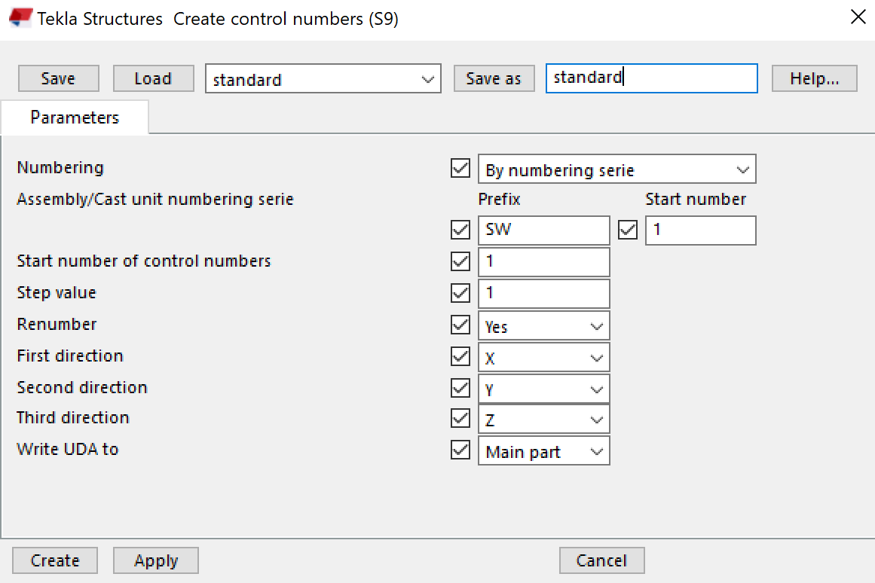

Sandwich-elementene i eksempelet over har nå fått kontrollnummer 1,2 og 3.

For å nummerere f.eks søyler, endres kun **Prefix** til «BS». Søylene vil deretter få kontrollnummer 4,5,6,7 og 8

Kryssreferanser

|  |  |
| --- | --- |
| [1.1.3.1.27](https://ocem-public.dkhosting.no/docs/pub/dok00175.htm) | [Funksjonsbeskrivelse Prosjekteringsleder](https://ocem-public.dkhosting.no/docs/pub/dok00175.htm) |

Eksterne referanser

|  |
| --- |
|  |